Manual técnico y de operación del sistema LBWUS
Learn Better With Us — Plataforma web de reforzamiento académico
Benjamín J. Nicovani, Franco E. Sáez y Francheska A. Cisterna
Escuela de Informática y Telecomunicaciones – Duoc UC, Sede Plaza Norte
006V: Capstone
Docente Álvaro A. Mellado
12 de octubre de 2026

Tabla de contenidos

1. Propósito, alcance y criterios de evidencia 3
Alcance operativo 3
Convención para el estado de las funcionalidades 3
2. Ficha técnica y arquitectura del sistema 4
Arquitectura lógica de alto nivel 5
Módulos de la aplicación 5
3. Estructura del proyecto y dependencias 6
Verificación previa a intervenir el proyecto 6
4. Modelo de datos y persistencia 7
4.1 Persistencia relacional 7
4.2 Reglas de integridad y normalización 8
4.3 Persistencia documental MongoDB 9
4.4 Migraciones y actualizaciones de esquema 9
5. Perfiles, autenticación y autorizaciones 9
Autenticación y recuperación 10
6. Flujos operativos y reglas de negocio 10
6.1 Registro y validación de identidad 10
6.2 Acreditación de profesionales 11
6.3 Publicación de clases e inscripción 11
6.4 Pago con Transbank Webpay Plus 11
6.5 Aula virtual y videoclases 12
6.6 Solicitud de retiro y liquidación 12
7. Instalación y ejecución en entorno local 13
7.1 Requisitos previos 13
7.2 Procedimiento de instalación 13
7.3 Variables de entorno 13
8. Despliegue y operación en Railway 14
8.1 Preparación y validación 14
8.2 Secuencia de despliegue 14
8.3 Comprobación posterior al despliegue 15
9. Seguridad, privacidad y continuidad 15
9.1 Controles mínimos de aplicación 15
9.2 Protección de datos 15
9.3 Respaldo y recuperación 16
10. Pruebas, monitoreo y gestión de incidentes 16
10.1 Estrategia de verificación 16
10.2 Registro y atención de incidencias 17
10.3 Procedimientos de diagnóstico rápido 17
11. Mantenimiento y mejoras pendientes 18
12. Conclusión y referencias 19
Referencias técnicas utilizadas 19

1. Propósito, alcance y criterios de evidencia
Este manual entrega una referencia técnica y operativa para instalar, configurar, comprender, desplegar, administrar y mantener la plataforma web LBWUS – Learn Better With Us. Está dirigido al equipo de desarrollo, responsables de despliegue, administradores y futuros mantenedores del sistema.
Se elaboró a partir del Manual técnico y de operación aportado por el equipo, del documento LBWUS — Modelo de base de datos (11 de octubre de 2026), de los scripts SQL y de la documentación técnica del proyecto. Dado que las fuentes describen estados y momentos distintos, el manual diferencia la configuración documentada de los procedimientos cuya ejecución debe comprobarse en la versión desplegada.

Alcance operativo
• Arquitectura MVT de Django, componentes, entornos, configuración e integraciones.
• Persistencia transaccional, perfiles de usuario, reglas de acceso y gestión de información.
• Flujos de registro, acreditación, clases, pagos, solicitudes de retiro y soporte.
• Procedimientos de instalación, despliegue, verificación, incidentes y controles de seguridad.

Convención para el estado de las funcionalidades
Estado | Interpretación
Documentado en la base técnica | Existe una definición de modelo, configuración, script o comportamiento descrito en los archivos suministrados; no equivale a una prueba en producción.
Declarado en el manual de operación | El documento aportado describe el flujo, pero el material disponible no permite comprobar íntegramente su implementación.
Pendiente de validación | Requiere inspeccionar el código o ejecutar pruebas antes de afirmar que está operativo.
Mejora propuesta | Cambio recomendado que todavía no se presume incorporado al sistema.

Control de versión. La descripción del modelo de datos se apoya en la rama main, commit ea2313e (11-10-2026). Antes de una entrega o despliegue, contrastar este manual con el commit realmente publicado.

2. Ficha técnica y arquitectura del sistema
Componente | Tecnología / función | Evidencia y observación
Aplicación | Python + Django; patrón Model–View–Template | Versión exacta de Python/Django: confirmar con el entorno y requirements.txt.
Frontend | Plantillas Django, HTML, CSS y JavaScript | Interfaz web modular y adaptable a escritorio/móvil.
Persistencia relacional | SQLite (local) y PostgreSQL (producción) | Django ORM; DATABASE_URL controla la conexión.
Persistencia documental | MongoDB Atlas + PyMongo | Cinco colecciones definidas; la fuente del 11-10 indica colecciones creadas pero aún sin registros.
Servidor web | Gunicorn + WhiteNoise | Despliegue basado en Railway; configuración por variables de entorno.
Pagos | Transbank Webpay Plus | Flujo de integración documentado; existe brecha de tabla transaccional de pagos.
Videoclases | Jitsi Meet (descrito en manual base) | Validar integración real, permisos, enlace y acceso de participantes.
Identidad | CustomUser de Django, roles/perfiles y allauth | La integración de Google y la verificación por correo requieren prueba de extremo a extremo.
Control de versiones | Git / GitHub | Ramas y commits del repositorio de desarrollo.

Arquitectura lógica de alto nivel
El navegador se comunica por HTTPS con la aplicación Django, que coordina las vistas, las reglas de negocio y el acceso a datos. PostgreSQL conserva usuarios, perfiles, clases, inscripciones y solicitudes de retiro. MongoDB Atlas está destinado a registros de actividad y funcionalidades de comunidad. Transbank, Google y Jitsi corresponden a servicios externos cuya disponibilidad depende de configuración y validación de cada integración.
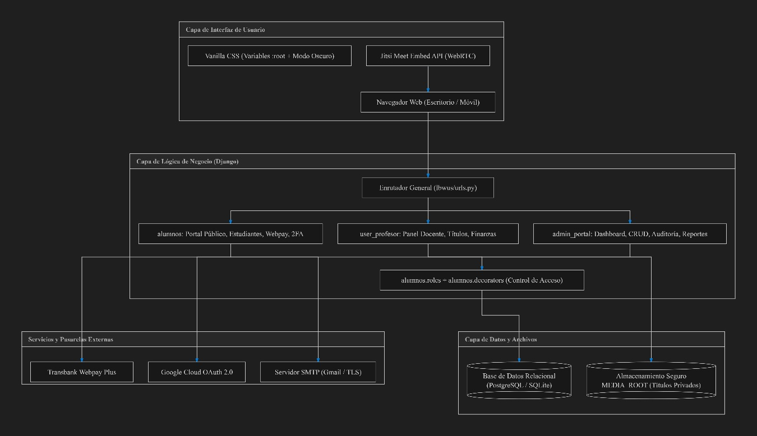
Figura 1. Arquitectura referencial del manual base. Los componentes e integraciones representados deben verificarse contra la versión desplegada.

Módulos de la aplicación
Módulo | Responsabilidad
lbwus/ | Configuración principal, settings, URL raíz, WSGI/ASGI y definición de entornos.
alumnos/ | Modelos relacionales, usuarios, perfiles, clases, inscripciones y funcionalidades públicas.
user_profesor/ | Interfaz y operaciones del perfil profesional; las rutas exactas dependen de urls.py.
admin_portal/ | Administración de incidencias, acreditaciones y operaciones autorizadas.
comunidad/ | Esquemas y acceso de datos de interacción en MongoDB, según diseño documental.

3. Estructura del proyecto y dependencias
La estructura real del repositorio es la fuente primaria para conocer las rutas de ejecución. Las siguientes ubicaciones fueron documentadas en los materiales aportados:
Ruta / elemento | Uso
manage.py | Comandos de Django para migraciones, checks y pruebas.
lbwus/settings.py | Configuración de Django, conexiones, seguridad y archivos estáticos.
lbwus/urls.py | Enrutamiento de aplicación y módulos.
alumnos/models.py | Modelo relacional principal.
alumnos/migrations/ | Evolución versionada del esquema PostgreSQL/SQLite.
comunidad/esquemas.py | Validadores $jsonSchema de las cinco colecciones documentales.
requirements.txt | Dependencias Python y versiones fijadas o rangos permitidos.
Procfile | Comando de inicio usado en Railway.
README.md | Instrucciones generales y documentación de entrada.
.env | Valores locales; no debe versionarse ni publicarse.

Verificación previa a intervenir el proyecto
– Identificar la rama, el commit y las modificaciones locales antes de cambiar código o desplegar.
– Comprobar que requirements.txt corresponde al entorno y que las variables obligatorias están configuradas.
– Revisar cambios de modelos y su relación con migraciones pendientes.
– Ejecutar python manage.py check y las pruebas disponibles; registrar fecha, entorno y salida.

4. Modelo de datos y persistencia

4.1 Persistencia relacional
El modelo documentado para PostgreSQL comprende 12 tablas de negocio de la app alumnos y 13 claves foráneas, sin contar las tablas internas de Django/allauth. CustomUser centraliza los datos personales y de autenticación, mientras los perfiles registran solo atributos particulares de cada rol.
Entidad | Función y relación principal
CustomUser | Identidad, nombre, RUT, correo, datos de contacto, credenciales y género.
Alumno | Perfil vinculado a CustomUser; nivel educativo y tutor administrador opcional.
Profesor | Perfil vinculado a CustomUser; especialidad y estado de acreditación profesional.
Tutor | Perfil de administración de la plataforma; no equivale a un tutor académico.
Clase | Actividad asociada a un profesor y una asignatura; modalidad y horario.
Inscripcion | Tabla puente entre Alumno y Clase, con fecha de inscripción.
Reporte | Incidencia remitida por un usuario y estado de resolución.
SolicitudRetiro | Solicitud de fondos de un profesor, monto, banco, estado y fechas.
Genero / Especialidad / Asignatura / Banco | Catálogos de datos para los modelos relacionales.

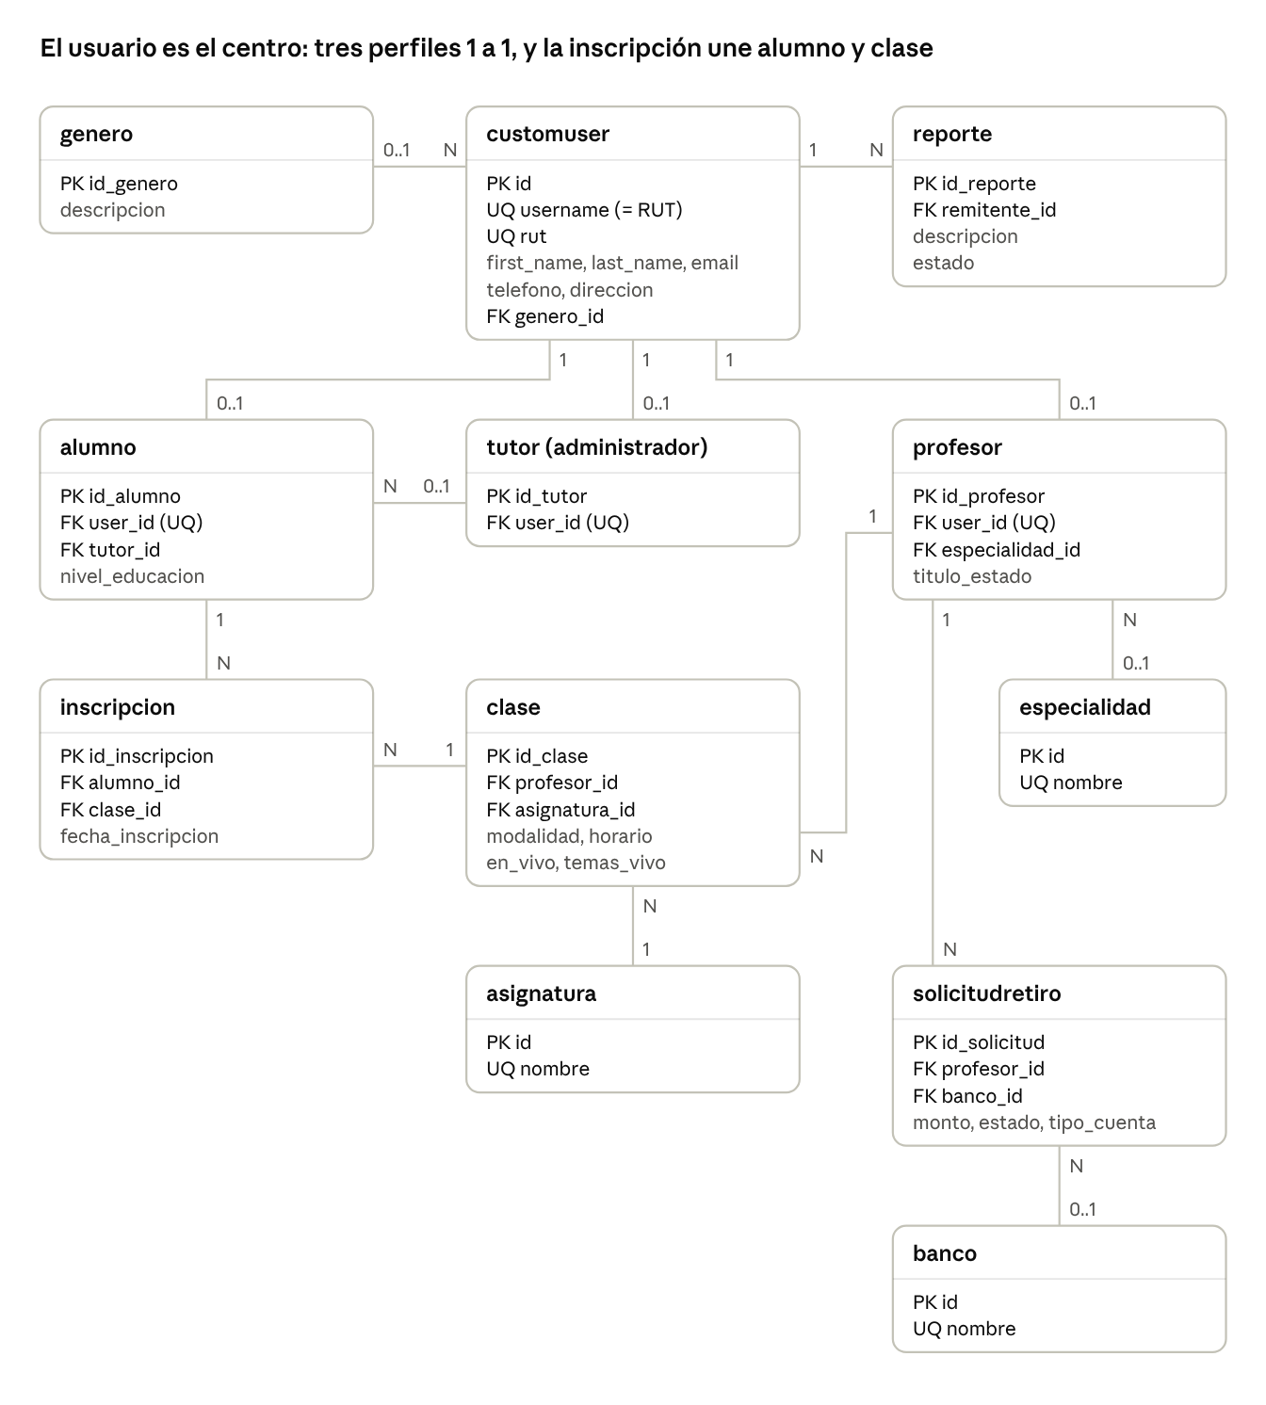
Figura 2. Modelo entidad-relación documentado para PostgreSQL en el informe de base de datos.

4.2 Reglas de integridad y normalización
• Un usuario tiene, como máximo, un perfil de cada tipo: Alumno, Profesor y Tutor. La restricción de rol activo debe controlarse en la lógica de negocio.
• La inscripción une Alumno y Clase. Se recomienda una restricción única para evitar inscripciones duplicadas del mismo alumno en una clase.
• Las opciones de modalidad, estado o rol se validan principalmente en Django; contrastar los CHECK/UNIQUE físicos requeridos por el negocio.
• Los datos financieros deben tener controles de integridad, operaciones idempotentes y trazabilidad de cambios.

4.3 Persistencia documental MongoDB
Colección | Uso previsto | Estado según modelo del 11-10
actividad | Trazabilidad de acciones y eventos. | Esquema/indexación definida; colección vacía.
notificaciones | Avisos vinculados a usuarios. | Esquema/indexación definida; colección vacía.
resenas | Calificaciones y comentarios posteriores a clases. | Esquema/indexación definida; colección vacía.
conversaciones | Conversación entre alumno y profesor. | Esquema/indexación definida; colección vacía.
mensajes | Mensajes vinculados a una conversación. | Esquema/indexación definida; colección vacía.

Integridad entre bases. Las referencias entre documentos MongoDB y registros PostgreSQL no son claves foráneas físicas: la aplicación debe comprobar la existencia de los IDs y resolver fallos parciales en operaciones combinadas.

4.4 Migraciones y actualizaciones de esquema
Django gestiona el esquema mediante migraciones versionadas. Para inspeccionar antes de ejecutar:
• python manage.py showmigrations alumnos
• python manage.py check
• python manage.py migrate --plan
• python manage.py migrate
Precaución. En producción, respaldar y evaluar impacto de la migración antes de ejecutarla. El SQL consolidado adjunto al proyecto es evidencia y referencia; no reemplaza el flujo de migraciones de Django.

5. Perfiles, autenticación y autorizaciones
El diseño consolidado utiliza CustomUser como entidad de identidad y tablas de perfil específicas por rol. La fuente técnica indica que la determinación funcional del rol utiliza la existencia de perfiles asociados, no exclusivamente el texto customuser.rol.
Actor | Funcionalidades documentadas | Control requerido
Visitante | Consultar páginas públicas y formularios habilitados. | Sin acceso a información de otras cuentas.
Alumno | Gestionar perfil, consultar clases e inscripciones, reportar incidencias. | Sesión autenticada y pertenencia de recursos.
Profesor | Administrar perfil, acreditar título, consultar clases y solicitar retiros. | Título aprobado para funciones que exijan acreditación.
Administrador (Tutor) | Revisión de títulos, reportes, autorizaciones y gestión administrativa. | Permisos administrativos comprobados en cada vista/endpoint.

Autenticación y recuperación
El manual base describe acceso mediante RUT o correo, vinculación con Google y un código temporal enviado al correo. Es necesario validar en el código las rutas exactas, el estado de OAuth, los intentos máximos, expiración y protección contra reutilización antes de presentar el flujo como implementado.
– El usuario ingresa por una ruta de autenticación habilitada y entrega credenciales o utiliza el proveedor disponible.
– El servidor valida identidad, sesión y tipo de perfil autorizado; no debe confiar en identificadores enviados por el navegador.
– Para recuperación de cuenta, el token debe ser temporal, de un solo uso y transmitido por un canal seguro.
Terminología. Una verificación inicial del correo con código OTP no equivale automáticamente a autenticación de dos factores. Solo se considera 2FA si existe un segundo factor independiente en el inicio de sesión.

6. Flujos operativos y reglas de negocio

6.1 Registro y validación de identidad
El registro debe verificar los campos obligatorios, evitar identidades duplicadas y validar el RUT con módulo 11 cuando corresponda. El campo username se asocia al RUT en el diseño relacional documentado; rut también mantiene restricción de unicidad.
- Registrar la identidad y validar formato de correo y RUT sin publicar mensajes que faciliten enumeración de usuarios.
- Crear el usuario y el perfil correspondiente dentro de una operación coherente.
- Exigir autenticación antes de permitir operaciones de usuario y conservar trazabilidad mínima de cambios relevantes.

6.2 Acreditación de profesionales
El manual base describe carga de títulos, revisión administrativa y resolución aprobada o rechazada. El modelo de datos sí registra titulo_archivo, titulo_estado, titulo_observacion y titulo_actualizado. La validación técnica detallada de archivos debe verificarse en código.
– Profesional carga el archivo admitido por la política vigente; validar extensión, MIME y firma real, tamaño y permisos.
– El archivo se guarda en un almacenamiento privado no servido públicamente sin autorización.
– Un administrador autorizado visualiza el expediente, registra decisión y observación.
– La habilitación de impartir clases depende de titulo_estado = aprobado cuando la regla esté aplicada en las vistas respectivas.

6.3 Publicación de clases e inscripción
Clase guarda profesor, asignatura, modalidad y horario; Inscripcion registra la asociación alumno–clase. El modelo entregado no demuestra una agenda completa con fecha/cupos/precio ni estados de reserva. Por ello, no debe confundirse inscripción con una reserva pagada o calendarizada.
– Consultar la oferta visible de acuerdo con la acreditación y permisos del profesor.
– Validar la existencia y disponibilidad de clase en servidor antes de registrar una inscripción.
– Evitar duplicaciones y conservar información suficiente para seguimiento operativo.

6.4 Pago con Transbank Webpay Plus
El manual aporta un flujo de creación de transacción y confirmación mediante Webpay Plus. La documentación técnica anterior describe el uso del ambiente de integración; sin embargo, el modelo relacional entregado no contiene una tabla de pagos. La confirmación bancaria y su conciliación deben comprobarse en la versión vigente.
– Crear una orden única desde el servidor; recalcular el monto usando los precios y reglas del backend, no el total recibido del navegador.
– Solicitar el token de transacción y dirigir al usuario al flujo autorizado por Transbank.
– Validar la respuesta del proveedor y efectuar commit exactamente según el estado y token correspondientes.
– Registrar en base de datos el resultado de la operación y protegerse ante reintentos, callbacks duplicados o cortes de red. Esta persistencia es una mejora pendiente según el esquema disponible.
Importante. No afirmar que una inscripción pagada se formaliza de manera automática hasta disponer de evidencia de una vinculación persistente y segura entre orden, pago e inscripción.

6.5 Aula virtual y videoclases
La integración Jitsi y las salas privadas están descritas en el manual suministrado. Se deben revisar el enlace real del proveedor, generación de IDs impredecibles, control de acceso, tiempos de sesión y protección de datos antes de habilitar la operación productiva.

6.6 Solicitud de retiro y liquidación
SolicitudRetiro registra profesor, banco, monto, tipo/número de cuenta, estado y fechas. El manual base ofrece como ejemplo $15.000 CLP por inscripción, $12.000 de honorarios y $3.000 de comisión; esos valores deben tratarse como una referencia declarada, no como tarifa definitiva verificada en código o política comercial.
– El profesor solicita el retiro de fondos disponibles y proporciona los datos bancarios requeridos.
– Un administrador revisa la solicitud, el respaldo del saldo y registra su aprobación o rechazo.
– La transferencia real debe conciliarse por comprobante; nunca marcarse como ejecutada solo por cambiar el estado en interfaz.

7. Instalación y ejecución en entorno local

7.1 Requisitos previos
• Git, Python y pip de las versiones exigidas por el requirements.txt vigente; conexión a repositorio autorizado.
• Editor de código y acceso a credenciales de desarrollo proporcionadas por el equipo mediante canal seguro.
• SQLite como alternativa local por defecto, o conexión específica a un PostgreSQL no productivo.

7.2 Procedimiento de instalación
Los siguientes comandos describen un flujo de referencia compatible con Django; sustituir la URL/rama por las vigentes del equipo y adaptar la activación del entorno virtual al sistema operativo.
git clone https://github.com/Haekz/Capstone.git
cd Capstone
python -m venv .venv
source .venv/bin/activate # Linux/macOS; en Windows: .venv\Scripts\activate
python -m pip install -r requirements.txt
python manage.py check
python manage.py migrate
python manage.py runserver
Configuración inicial. La orden cargar_catalogos puede requerirse para precargar géneros, especialidades, asignaturas y bancos si forma parte de los comandos entregados; ejecutar solo tras verificar su existencia y el entorno objetivo.

7.3 Variables de entorno
Variable | Propósito | Criterio de manejo
SECRET_KEY | Clave de firma de sesiones y tokens. | Obligatoria y secreta por ambiente; nunca en Git.
DEBUG | Modo de depuración. | False en producción.
ALLOWED_HOSTS | Dominios admitidos. | Configurar para Railway y lbwus.xyz.
CSRF_TRUSTED_ORIGINS | Orígenes HTTPS seguros para CSRF. | Incluir orígenes exactos necesarios.
DATABASE_URL | Cadena PostgreSQL cuando aplica. | Credencial privada y conexión aislada por entorno.
MONGODB_URI | Acceso a MongoDB Atlas si se habilita. | No es necesaria para funciones desactivadas; secreto.
EMAIL_* | Configuración del proveedor de correo. | Proteger clave/token; validar proveedor real.
MEDIA_ROOT | Ubicación de archivos de usuario. | Definir persistencia y acceso privado.
PORT | Puerto asignado por la plataforma. | Administrado por Railway en despliegues.

8. Despliegue y operación en Railway

8.1 Preparación y validación
– Registrar commit y versión que se pretende desplegar; comprobar compatibilidad de migraciones y dependencias.
– Verificar variables de entorno, conexiones y credenciales de servicios externos, sin mostrarlas en logs.
– Ejecutar python manage.py check --deploy y la suite de pruebas vigente en un entorno aislado.
– Planificar respaldo o punto de recuperación antes de migraciones que alteren datos.

8.2 Secuencia de despliegue
La documentación técnica previa describe el siguiente encadenamiento en Procfile. Verificar que coincida con el comando configurado actualmente en Railway:
python manage.py migrate --noinput && python manage.py collectstatic --noinput && gunicorn lbwus.wsgi --bind 0.0.0.0:$PORT
Después del despliegue, verificar que el proceso arrancó sin errores, que las migraciones aplicaron y que los archivos estáticos y la conexión a datos responden correctamente.

8.3 Comprobación posterior al despliegue
• Abrir lbwus.xyz por HTTPS y confirmar disponibilidad de las páginas principales.
• Iniciar y cerrar sesión con cuentas de prueba por rol; validar que un rol no acceda al portal de otro.
• Comprobar formularios y operaciones de lectura de base sin alterar datos reales de producción.
• Revisar almacenamiento de archivos privados y el acceso a títulos con permisos correctos.
• Comprobar logs de Railway, excepciones repetidas y tiempos de respuesta anómalos.
• Registrar fecha, commit, responsable, resultado y decisión de continuar o revertir.

9. Seguridad, privacidad y continuidad

9.1 Controles mínimos de aplicación
• Autenticación mediante mecanismos seguros de Django y hashing de contraseñas; evitar autenticar únicamente por correo/RUT sin comprobación de secretos.
• Autorización por objeto y por rol en cada endpoint, no solo en opciones del menú.
• Protecciones contra CSRF, XSS, inyección SQL y clickjacking; confirmar middleware y políticas en settings.py.
• TLS/HTTPS, cookies de sesión seguras y configuración de proxy SSL compatible con Railway.
• Secretos en variables de entorno; nunca conservar claves o tokens en commits ni capturas.
• Archivos de títulos privados, validación de tipo/tamaño/contenido y acceso administrativo auditado.

9.2 Protección de datos
La plataforma trata identificadores personales, direcciones, contactos, perfiles académicos y datos bancarios de retiro. Aplicar minimización, necesidad de acceso, registro de decisiones administrativas, retención proporcionada y eliminación controlada. Los permisos de base de datos y servicios externos deben utilizar privilegio mínimo.

9.3 Respaldo y recuperación
El material revisado no acredita una política implementada de backups y restauración de PostgreSQL, MongoDB y archivos privados. Para continuidad operativa se propone formalizar responsable, periodicidad, cifrado, ubicación separada, periodo de retención, objetivos de recuperación y pruebas periódicas de restauración.
Regla de seguridad. No ejecutar restauraciones, limpiezas masivas o pruebas de pago sobre producción sin respaldo, autorización y un procedimiento de reversión aprobado.

10. Pruebas, monitoreo y gestión de incidentes

10.1 Estrategia de verificación
El Plan de Pruebas LBWUS documenta casos funcionales, de acceso, despliegue y pagos. Sus resultados representan la ejecución documentada en su fecha y deben actualizarse para el commit que se pretende desplegar. Las pruebas automatizadas se ejecutan con python manage.py test cuando existen suites vigentes.
Área | Verificación mínima | Evidencia esperada
Autenticación | Acceso válido, inválido, restablecimiento y roles. | Resultados por caso, sin datos reales.
Usuarios y datos | Unicidad de RUT, integridad de perfiles y errores controlados. | Salida de tests y logs de validación.
Acreditación | Archivo inválido, permiso de revisión, aprobación/rechazo. | Registro de resultado y estado.
Inscripciones | No duplicación, relaciones existentes y acceso autorizado. | Caso aprobado y estado de BD.
Pagos | Montos manipulados, token inválido y doble confirmación. | Prueba en sandbox y conciliación.
Despliegue | DEBUG, HTTPS, rutas principales y archivos estáticos. | check --deploy y smoke test.
Protección de datos | Acceso a datos propios y ajenos; descarga restringida. | Prueba de autorización por rol/objeto.

10.2 Registro y atención de incidencias
– Abrir un incidente con fecha/hora, entorno, versión o commit y pasos para reproducir.
– Clasificar gravedad e impacto: exposición de datos, bloqueo de login, error de pagos o afectación de disponibilidad.
– Contener y mitigar el incidente, preservando evidencia y secretos.
– Implementar corrección con revisión y pruebas de regresión; desplegar mediante proceso controlado.
– Verificar resolución y registrar decisión de cierre, responsables y acciones preventivas.

10.3 Procedimientos de diagnóstico rápido
Síntoma | Comprobación inicial
HTTP 500 / caída | Logs Railway, variables, conexiones, errores de migración.
No se puede iniciar sesión | Configuración auth, cookies, correo/credenciales y estado de usuario.
CSS/JS ausentes | collectstatic, WhiteNoise, rutas static y respuesta de CDN/proxy.
Error al guardar | Migraciones, conexión de BD, permisos e integridad de campos.
Error Webpay | Ambiente, token y respuesta; nunca repetir cobro sin verificar estado.
Error con títulos | MEDIA_ROOT, persistencia, tamaño de archivo y autorización.
MongoDB no disponible | MONGODB_URI, red, esquemas, índices y opción de degradación.

11. Mantenimiento y mejoras pendientes
El siguiente registro reúne diferencias entre el manual base y el modelo/los artefactos técnicos disponibles. No sustituye la inspección del código publicado.
Prioridad | Hallazgo | Acción requerida
Crítica | El esquema entregado no contiene entidad Pago ni conciliación persistente de transacciones. | Definir modelo de pagos, validación server-side, idempotencia y auditoría antes de uso monetario real.
Alta | Inscripcion no tiene unicidad compuesta alumno–clase. | Aplicar UniqueConstraint y prueba contra duplicados.
Alta | Clase guarda una hora sin fecha/cupo/precio. | Incorporar programación y condiciones comerciales si son parte del alcance vigente.
Alta | CustomUser.rol puede discrepar de los perfiles reales. | Establecer regla única y controles de coherencia.
Alta | Google, OTP, Jitsi y funciones de streaming están declarados sin pruebas adjuntas de extremo a extremo. | Validar endpoints, tiempos, configuraciones y acceso con casos documentados.
Alta | Controles de título profesional se describen con detalles técnicos que requieren inspección. | Verificar tamaño, firma, almacenamiento privado y permisos.
Media | La liquidación $15.000 / $12.000 / $3.000 es una referencia del manual base. | Confirmar tarifa, reglas de saldo y tratamiento de retiros.
Alta | MongoDB tiene cinco colecciones definidas pero vacías según documento base. | Comprobar uso real antes de describir funciones de comunidad como disponibles.
Alta | Backup/recuperación y observabilidad no cuentan con evidencia operacional adjunta. | Definir runbook, retención, restauración y alertas.
Media | Versiones del stack y enlaces de despliegue difieren entre documentos. | Fijar versiones desde requirements y comprobar URL productiva.

12. Conclusión y referencias
LBWUS dispone de una base técnica documentada para operar sobre Django y PostgreSQL, además de una arquitectura documental proyectada para MongoDB. Este manual consolida la arquitectura, los modelos, las responsabilidades de acceso y los procedimientos básicos de operación y mantenimiento, sin sustituir la validación de las integraciones en el repositorio vigente.
Para entregar el sistema como evidencia técnica actualizada, se debe acompañar este manual con una captura o registro del commit desplegado, el resultado de las pruebas pertinentes, la configuración no sensible del entorno y la constancia de revisión del equipo. Los flujos que involucren identidad, datos personales y dinero necesitan controles verificables antes de declararse operativos.

Referencias técnicas utilizadas
Equipo LBWUS. (2026, octubre). Manual técnico y de operación del sistema. Documento aportado para la actualización.
Equipo LBWUS. (2026, 11 de octubre). LBWUS — Modelo de base de datos. Estado documentado de main, commit ea2313e.
Equipo LBWUS. (2026, octubre). LBWUS_scripts_SQL.zip. DDL consolidado y migraciones del modelo.
Equipo LBWUS. (2026, 4 de octubre). Documentación técnica Proyecto APT: LBWUS — Learn Better With Us. Fuente histórica para instalación y despliegue.
Django Software Foundation. Django documentation. https://docs.djangoproject.com/
Railway. Railway documentation. https://docs.railway.com/
Transbank. Documentación de Webpay Plus. https://www.transbankdevelopers.cl/documentacion/webpay-plus
OWASP Foundation. OWASP Application Security Verification Standard y OWASP Top 10. https://owasp.org/

